Pengaruh Atmosfer Terhadap *Costumer’s Impression* dan Dampaknya Pada Minat Beli Ulang(SurveiPengunjung Chingu Korean Fan Café di Kota Bandung)

Tika Koeswandi1 , Agus Rahayu2, Lili Adi Wibowo3

Mahasiswa Magister Manajemen Bisnis

Sekolah Pasca Sarjana Universitas Pendidikan Indonesia

Abstrak

Perubahan orientasi konsumen dari *service oriented* ke *experience oriented* menjadi tantangan baru bagi industri restoran korea di kota Bandung dalam mempertahankan agar pengalaman tidak membosankan. Pemasar dituntut untuk dapat menciptakan suasana *hallyu wave* yang tak hanya membangkitkan emosi dan perasaan namun juga terkenang. Sebagai restoran paling berkesan di Kota Bandung menurut hasil prasurvei, Chingu Korean Fan Café telah melakukan inovasi atmosfer ruang usaha yang diimbangi dengan fluktuasi peningkatan jumlah pengunjung. Mengetahui seberapa besar pengaruh atmosfer terhadap kesan dan dampaknya pada minat beli ulang perlu dilakukan agar dapat menjaga citra perusahaan, meningkatkan penjualan dan kesetiaan pengunjung. Bertujuan untuk mempelajari gambaran tanggapan pengunjung tentang tujuh elemen mayor atmosfer, costumer’s impression, dan *minat beli ulang*, seberapa besar pengaruh tujuh elemen mayor atmosfer terhadap *costumer’s impression*, seberapa besar pengaruh kesan terhadap *minat beli ulang* dan seberapa besar pengaruh tujuh elemen mayor atmosfer terhadap *minat beli ulang*, penelitian ini menggunakan *explanatory survey* dengan teknik *simple random sampling* dengan jumlah sample 100 pengunjung dan dilakukan teknik analisis *path analysis* dengan menggunakan software SPSS 23.0 untuk mengukur besarnya pengaruh atmosfer terhadap kesan dan dampaknya pada *minat beli ulang.* Hasil penelitian mengungkapkan bahwa gambaran atmosfer, *costumer’s impression* dan minat beli ulangberada dalam rentang yang tinggi dan terdapat pengaruh yang lebih besar yang dihasilkan oleh atmosfer melalui costumer’s impression dan berdampak pada minat beli ulang. Elemen *pencahayaan* menjadi elemen yang paling mempengaruhi dan *warna* yang tidak. Sehingga lebih diperhatian peningkatan atmosfer warna dalam melakukan inovasi dikemudian hari sebagai rekomendasi bagi pihak Chingu Korean Fan Café.

***Kata Kunci****: Atmosfer, Costumer’s Impression, Minat Beli Ulang*

1. PENDAHULUAN

Fenomena gelombang Korea atau Hallyu Wave telah berkembang di Indonesia sejak awal tahun 2010 melalui berbagai media seperti musik, film, drama, fashion, make-up dan juga makanan. Fenomena yang sedang terjadi menjadi sebuah peluang bisnis bagi pelaku bisnis di industri restoran salah satunya di Kota Bandung.

Pertumbuhan restoran korea di Kota Bandung dari awal tahun 2013 sampai 2016 mengalami fluktuasi kenaikan yang cukup signifikan dengan puncak kenaikan di tahun 2015 dimana ada 19 restoran yang beroprasi. Penurunan jumlah restoran terjadi di tahun 2016, dimana jumlah restoran menjadi 18 restoran. Peristiwa ini mengindikasikan bahwa adanya peluang usaha dan persaingan yang cukup kompetitif dalam industri restoran korea di Kota Bandung. Pemasar ditantang untuk lebih bisa memahami keinginan dan orientasi pasar.

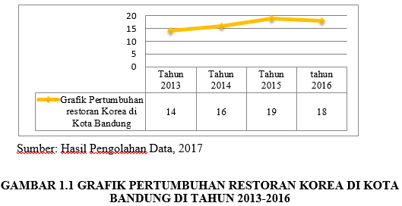

Pengalaman menjadi hal utama yang dicari oleh para konsumen di awal tahun 2010 daripada produk dan jasa itu sendiri (Ariffin, Bibon, & Abdullah, 2012). Melalui konsep restoran yang menarik, pengalaman dapat dibangun. Bertujuan untuk mengetahui restoran korea mana yang telah menerapkan pendekatan *experiential*  dimana konsumen restoran mana yang paling disukai, maka dilakukan sebuah prasurvei yang dilakukan di bulan Februari 2017 kepada 100 pengunjung 25 restoran Korea di Kota Bandung yang sudah pernah mengunjungi ke 25 restoran korea di Kota Bandung.

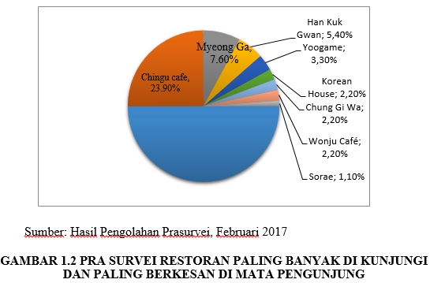

Gambar 1.2 Restoran Paling Banyak di Kunjungi dan Paling Berkesan di Mata Pengunjung menunjukan bahwa Mujigae, Chingu Café dan Myeong Ga menduduki peringkat tiga besar dengan presentase Mujigae 47,80%, Chingu Café 23.90% dan Myeong Ga 7.60%. Grafik pra survei atmosfer restoran adalah sebagai berikut:

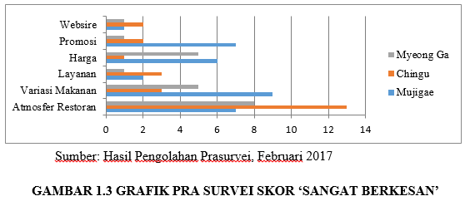

Gambar 1.3 Grafik Pra Survei Skor ‘Sangat Berkesan’ mengindikasikan bahwa para pemasar dalam Mujigae, Chingu café dan Myeong Ga mampu memberikan pengalaman dan membangun emosi yang menyentuh perasaan pengujung kedalam suasana restoran. Sebagai restoran yang memiliki aspek atmosfer paling terkesan, Chingu Korean Fan Café sudah memfokuskan perusahaanya pada pengembangan inovasi atmosfer restoran dalam tiga tahun terakhir.

Inovasi atmosfer yang dilakukan berupa memperbesar ruang usaha dan membaginya menjadi beberapa bagian degan konsep ksudut-sudut kota Seoul. Dampak dari inovasi yang dilakukan adalah pengunjung Chingu Korean Fan Café yang mengalami fluktuasi kenaikan jumlah dimana puncak kenaikan terjadi pada pertengahan bulan Oktober tahun 2015 dimana jumlah pengunjung berjumlah 180% dari jumlah target yang dibidik oleh perusahaan sebagaimana diuraikan pada Gambar 1.6 Pengunjung Chingu Korean Fan Cafe.

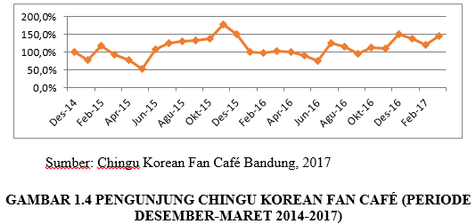

Perkembangan situasi yang dihadapi pemasar Chingu Korean Fan Café dalam menjalankan bisnis di era *experiential marketing* saat ini memberikan sebuah gap permasalahan dimana inovasi atmosfer secara tidak langsung mengindikasikan mempengaruhi kenaikan jumlah pengunjung. Permasalahnya, pemasar tidak mengetahui seberapa besarkah atmosfer memberikan pengaruh pada pengunjung yang terkesan dan apakah dengan kesan yang didapat berdampak pada *minat beli ulang* dimana ditandai dengan kenaikan jumlah pengunjung.

Solusi pemecahan masalah pada gap permasalahan yang terjadi pada Chingu Korean Fan Café adalah dengan melakukan penelitian untuk mencari elemen atmosfer mana dan seberapa besar pengaruh atmosfer restoran terhadap costumer’s impression dan dampaknya pada pembelian ulang. Perkembangan penelitian tentang atmosfer dan Costumer’s Impression sudah diawali pada tahun 1980. Di tahun ini para peneliti banyak melakukan penelitian tentang bagaimana costumer’s impression dapat diatur secara manajerial atau disebut dengan *impression management. Impression management* di tahun 1980 banyak dikaitkan dengan faktor lingkungan dan perilaku konsumen sebab masalah utama yang muncul adalah perbedaan kepribadian dan perilaku pengunjung (Gardner & Martinko, 1988).

Perkembangan penelitian *impression management* ini diperkaya dengan munculnya beberapa fenomena baru yaitu, penelitian costumer’s impression dengan metode *Stimulus, Organism and Response* atau disingkat metode S-O-R. Kesamaan yang dimiliki dengan tahun 1980 adalah keterkaitan kesan dengan karakteristik pengunjung sedangkan perbedaanya adalah fokus penelitian yang lebih memusatkan pada bagaimana sebuah kesan diproses oleh para pengunjung (Wayne & Liden, 1995) (Fisk & Grove, 1996).

(Emir, 2016). Dari ke-16 elemen atmosfer dipilih tujuh elemen yaitu musik, kebersihan, suhu, pencahayaan, warna, layout/ desain, dan keharuman yang dikembangkan oleh Hussain & Ali (2015) yang sering disebut elemen mayor. Ketujuh elemen mayor dapat memberikan pengaruh dalam pemberian kesan yang dipresepsikan pengunjung (Countryman & Jang, 2006)(Naqshbandi Muzamil & Munir, 2011)(Garg & Amelia, 2016) sehingga tujuh elemen mayor ini dipilih karena didasari oleh pertama, karakteristik perusahaan yang merupakan restoran Korea Selatan bertemakan Korean Pop dimana terdapat adaptasi dan modifikasi budaya Korea Selatan, kedua, ketujuh elemen mayor yang dikembangkan Hussain & Ali (2015) adalah elemen yang dikembangkan di era *experiental marketing* dimana diasumsikan sebagai elemen yang paling terkini (up-to-date) didalam bidang jasa restoran.

Aktifitas pemberian pengalaman yang menyenangkan sehingga menghasilkan kesan positif kepada pengunjung melalui atmosfer merupakan sebuah hal baru diimplementasikan. Sebuah penelitian lebih lanjut perlu dikembangkan, maka penelitian ini pun dilakukan dengan judul “**Pengaruh Atmosfer Terhadap *Costumer’s Impression* dan Dampaknya Pada Minat Beli Ulang (Survei Pada Pengunjung Chingu Korean Fan Café di Kota Bandung)**”.

**RUMUSAN MASALAH**

Rumusan masalah dalam penelitian ini didasarkan pada latar belakang penelitian yang berisikan mengenai bagaimana tanggapan pengunjung tentang atmosfer, costumer’s impression dan minat beli ulang, seberapa besar pengaruh atmosfer terhadap *costumer’s impression*, Seberapa besar pengaruh *costumer’s impression* terhadap minat beli ulang dan seberapa besar pengaruh atmosfer terhadap minat beli ulang.

**TUJUAN PENELITIAN**

Penelitian ini dimaksudkan untuk mengungkap data dan informasi yang berhubungan dengan elemen-elemen atmosfer terhadap Costumer’s Impression

1. KERANGKA PENELITIAN & HIPOTESIS

Hussain dan Ali (2015) mengembangkan elemen atmosfer menjadi lebih mengerucut dimana dalam bidang jasa ada terdapat 7 elemen yang mereka sebut sebagai elemen utama. Ketujuh elemen ini dipilih karena dianggap sebagai elemen yang paling penting dan sering dijadikan fokus utama pemasar di dalam era *experiental marketing.* Ketujuh elemen utama terdiri dari elemen musik, kebersihan, suhu, pencahayaan, warna, layout/ desain, dan keharuman.

*Costumer’s Impression* sudah menjadi fokus utama dalam berbagai penelitian sejak tahun 1990 hingga tahun 2016. Terkesanya pelanggan secara tidak langsung dapat mempengaruhi berbagai macam aspek seperti pembelian, kesetiaan dan pembelian ulang. Luasnya konsep *costumer’s impression* membuat pemasar harus cermat dalam mengkaji pengertian *costumer’s impression* mana yang ingin dijadikan landasan di dalam era *experiental marketing* ini.

Minat beli ulang terjadi karena adanya pengalaman yang didapat oleh konsumen saat proses pembelian di waktu lampau. Minat membeli ulang merupakan intensi dimana aksinya belum terjadi dan akan terjadi dimasa yang akan datang. Minat membeli ulang dipengaruhi oleh berbagai faktor baik internal maupu eksternal. Dampak dari minat beli ulang adalah segmen penjualan. Sehingga, minat beli ulang erat hubunganya dengan kinerja pemasaran.

Penelitian (Hussain & Ali, 2015) membagi atmosfer menjadi tujuh yang disebut elemen utama yang terdiri dari musik, kebersihan, suhu, pencahayaan, warna, layout/ desain, dan keharuman sebagai elemen utama dalam atmosfer restoran. Keindahan atmosfer yang diterima kemudian proses melalui sensori konsumen dan diterima pada tahap *sense* sehingga menciptakan kesan positif dan atau negatif (Countryman & Jang, 2006). Dengan kata lain, adanya pengaruh yang signfikan dari atmosfer ke kesan konsumen. Pemasar (Countryman & Jang, 2006). Itulah mengapa perusahaan harus menjanga atmosfer suasana yang positif agar dapat menciptakan kesan yang positif pula (Garg & Amelia, 2016). Hal ini dikarenakan atmosfer secara signifkan dapat mempengaruhi kesan (Naqshbandi Muzamil & Munir, 2011) (Garg & Amelia, 2016).

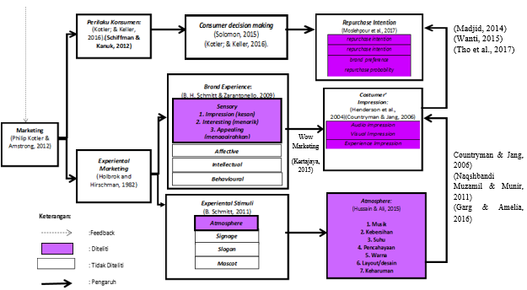

**GAMBAR 2.1 KERANGKA PEMIKIRAN PENGARUH ATMOSFER TERHADAP *CUSTOMER’S IMPRESSION* DAN DAMPAKNYA TERHADAP MINAT PEMBELIAN ULANG**

Kompleksivitas perilaku konsumen dalam ilmu marketing didasari karena sifat manusia yang dinamis. Dalam ilmu marketing, perilaku konsumen berkembang dari fokus *marketing concept* tentang *production, product* dan *selling* (Schiffman & Kanuk, 2012). Ada tiga tahapan dalam proses pembelian yaitu *input, process* dan *post-purchase.* Konsumen yang mengalami kepuasan dalam *Post-Purchase Stage* memungkinkan untuk melakukan pembelian ulang (*repeat purchase/repurchase).* Pada tahap ini, konsumen menghubungan pengalaman saat membeli di masa lampau dengan tingkat kepuasan sehingga dapat dirumuskan bahwa pelanggan yang puas akan menunjukan peluang membeli lebih tinggi dalam kesempatan berikutnya (Kotler & Armstrong, 2016). Mempertahankan laju pembelian ulang pada konsumen adalah dengan mencari, mengetahui, dan menjaga minat beli ulang (Husein, 2009). Minat beli ulang berperan sangat penting dalam laju pertumbuhan penjualan dan pertimbuhan pelanggan dalam kinerja pemasaran (*marketing performance*) (Tho et al., 2017). Adanya pengaruh signifikan yang ditunjukan oleh kesan terhadap minat beli ulang (Madjid, 2014) (Wanti, 2015) (Tho et al., 2017). Berdasarkan uraian di atas, peneliti selanjutnya peneliti menjabarkan pemikiran diatas kedalam keragka pemikiran agar mempermudah proses penelitian.

1. METODE PENELITIAN

Penelitian ini menganalisis pengaruh tujuh elemen mayor atmosfer terhadap Costumer’s Impression dan dampaknya pada minat beli ulang dimana terdapat satu variable bebas (*independent)*yang digunakan dalam penelitian ini yaitu atmosfer (X) sedangkan terdapat satu variable mediator (*intervening)* yaitu Costumer’s Impression (Y) dan satu variable terikat (*dependent)* yaitu *Minat beli ulang*. Objek penelitian ini adalah tanggapan para pegunjung Chingu Korean Fan Café Bandung sedangkan yang dijadikan subjek adalah pengunjung Chinggu Café yang setidaknya telah melakukan pembelian minimal sebanyak 1 kali di Chingu Korean Fan Café saat sebelum melakukan inovasi dan 1 kali pembelian di Chingu Korean Fan Café setelah melakukan inovasi.

Penelitian ini merupakan jenis penelitian pendekatan-kunatitatif, sedangkan berdasarkan tujuan penelitianya, penelitian ini merupakan jenis penelitian sifat deskriptif-verivikatif. Metode yang digunakan dalam penelitian ini adalah metode eksplanatory survey.

Populasi yang dilibatkan dalam penelitian ini adalah seluruh pengunjung yang datang ke Chinggu Café Bandung dari periode Desember 2014-Maret 2017 dengan total 5.716 pengunjung.

Penelitan ini dilakukan pada kurun waktu kurang dari satu tahun, dengan metode pengumpulan data *cross-sectional* yaitu penelitin yang dilakukan pada suatu periode tertentu dan pengamatan hanya dilakukan hanya satu kali (Sugiyono, 2017). Penelitian ini dilakukan dalam kurun waktu 9 bulan dari bulan September 2016-Mei 2017.

1. HASIL DAN PEMBAHASAN

**Pengujian Hipotesis**

1. Pengujian Secara Simultan

Pengujian hipotesis penelitian ini dilakukan untuk mengethaui besarnya pengaruh atmosferterhadap costumer’s impression serta dampaknya pada minat beli ulang. Hipotesis penelitian ini adalah atmosfer (X1), *costumer’s impression* (X2) berpengaruh terhadap minat beli ulang(Y). Hipotesis ini diuji secara simultan maupun parsial dengan menggunakan SPSS 23.0 for windows. Adapun hasil hipotesis secara simultan (keseluruhan) dapat dilihat pada Tabel 4.1 berikut ini:

Tabel 4.1

Pengujian Secara Simultan Anova

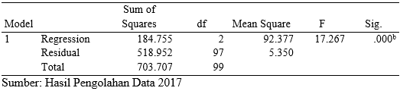

Tabel 4.1 Pengujian Secara Simultan menunjukan pengujian uji F yang diambil dari Anova dengan tingkat probabilitas (Sig) = 0,000, karena Sig ≤0,05 maka keputusanya adalah H0 ditolak. Artinya secara simultan (keseluruhan) terdapat pengaruh yang postif antara pengaruh atmosfer terhadap kesan serta dampaknya terhadap minat beli ulangpada pengunjung Chingu Korean Fan Café di Kota Bandung.

1. Pengujian Secara Parsial

Hasil pengujian secara keseluruhan memberikan hasil yang signifikan. Maka untuk mengetahui variable bebas mana yang secara individual berpengaruh nyata terhadap Y dapat dilanjutkan dengan pengujian secara parsial. Berikut matrik korelasi dapat dilihat pada tabel 4.2 berikut ini:

Tabel 4.2

Korelasi Antara Atmosfer. Kesan, Dan

Dampaknya Pada Minat Beli Ulang

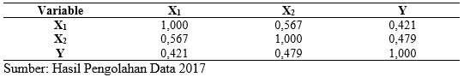

Keterangan:

X1 : Variable Atmosfer

X2 : Variable *Costumer’s Impression*

Y : Variable Minat Beli Ulang

Tabel 4.2 korelasi antara atmosfer, *costumer’s impression* dan dampaknya pada minat beli *ulang* menunjukan hubungan dari setia variable yang terdiri dari atmosfer, kesan dan minat beli ulang. Berdasarkan hasl matriks korelasi diperoleh hasil yaitu korelasi pada Atmosfer (X1) dan *Costumer’s Impression* (X2) pengunjung Chingu Korean Fan Café Atmosfer sebesar (0,567) dan *Costumer’s Impression* (X2) terhadap minat beli ulang (Y) sebesar (0,479) .Sedangkan antara atmosfer (X1) dengan minat beli ulang *(Y)* memiliki korelasi sebesar (0,421). Perhitungan dari pengujian parsial dapat dilihat pada able berikut ini:

Tabel 4.3

Hasil Pengujian Parsial

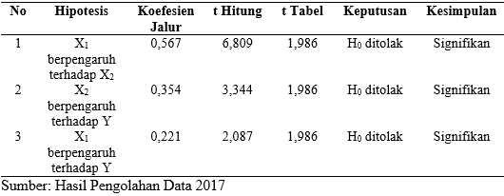

Berdasarkan tabel 4.3 Pengujian Parsial dapat dilihta t hitung untuk variable X1 dan X2 lebih besar dari pada t tabel. Hal ini berarti bahwa kedua variable memberikan pengaruh yang signifikan terhadap variable Y. Dalam hal ini pengaruh atmosfer (X1) terhadap *Costumer’s Impression* X2) serta dampaknya pada minat beli ulang(Y) adalah signifikan.

Diagram jalur hipetesis tersebut dapat digambarkan sebagai berikut:

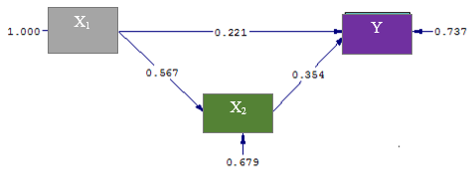

Gambar 4.1

Diagram Jalur Pengujian Hipotesis Pengaruh

Atmosfer Terhadap *Costumer’s Impression*

Dan Dampaknya Pada Minat Beli Ulang

*Keterangan:*

X1 : Variable Atmosfer

X2 : Variable *Costumer’s Impression*

Y : Variable Minat Beli Ulang

ɛ : Epsilon (Variable lain yang mempengaruhi)

Berdasarkan diagram jalur pengujian hipotesis pada gambar 4.4 maka dilakukan perhitungan untuk mengethaui pengaruh langsung dan tidak langsung antara variable-variable yang disajikan dalam tabel 4.20 berikut ini:

Tabel 4.4

Hasil Pengujian Koefisien Jalur Pengaruh Langsung

Dan Tidak Langsung

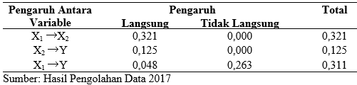

Berdasarkan Tabel 4.4 dapat dilihat pengauh langsung maupun tidak langsung antara variable atmosfer (X1) terhadap *Costumer’s Impression* (X2) serta dampaknya pada minat beli ulang(Y). Pengaruh yang paling besar secara parsial adalah antara atmosfer terhadap *costumer’s impression* sebesar (0,321) sedangkan atmosfer terhadap minat beli ulang hanya sebesar 0,311.

Adanya pengaruh antara atmosfer dan costumer’s impression untuk koefisien jalur lain diluar variable tersebut ditentukan melalui:







Pyε = 0,679

Dari perhitungan diatas dapat diketahui bahwa pengaruh faktor lain diluar variable atmosfer dan kesan dalam penelitian ini adalah sebesar 0,679 atau 0,679 x 100%= 67,9%. Sehingga, jika epsilon sebesar 67,9%, maka pengaruh variable X terhadap Y sebesar 100 – 67,9=32.1%.

Sedangkan secara simultan, pengaruh atmosfer terhadap kesan dan dampaknya teradap *minat beli ulang* untuk koefisien jalur lain diluar variable tersebut ditentukan melalui:

$$PZε=\sqrt{1-R^{2_{z(xy)}}} \\ PZε=\sqrt{1-{0,263}^{{}_{}}}$$

$$PZε={(0,858)}^{2}$$

$$PZε=0,737$$

Dari perhitungan diatas dapat diketahui pengaruh variable lain atau epsilon sebesar 0,737% atau 0,737 x 100%= 73,7%. Sehingga, pengaruh atmosfer terhadap kesan dan dampaknya pada minat beli ulangsebesar 100-73,7%= 26,30%.

**Pembahasan Hasil Penelitian**

1. Pembahasan Gambaran Atmosfer, *Costumer’s Impression* dan Minat Beli Ulang

Atmosfer, *costumer’s impression* dan minat beli ulang pada Chingu Korean Fan Café di Kota Bandung telah dinilai baik oleh pengunjung. Hal ini terlihat dari perolehan nilai yang tinggi yang jatuh pada kategori tinggi bagi setiap variable yaitu: atmosfer, kesan dan minat beli ulang*.* Dimensi atmosfer yang memperoleh skor tertinggi adalah skor tertinggi adalah dimensi *pencahayaan* sementara tanggapan terendah adalah dimensi *warna.*

Indikator *costumer’s impression* yang memperoleh skor tertinggi adalah *Kesan positif terhadap konsep yang diusung restoran Chingu Korean Fan Café* sedangkan tanggapan terendah adalah pada kesan terhadap *Kesan positif terhadap akses parkir kendaraan di restoran* dan *Kesan terhadap sistem waiting list di restoran.*

Pada dimensi minat beli ulang yang memperoleh skor tertinggi adalah dimensi minat beli ulang pada indikator *Minat saya dalam melakukan pembelian ulang produk di restoran* sedangkan tanggapan terendah adalah *Brand Preferance* pada indikator *Minat saya dalam pindah ke restoran yang lain.*

1. Pembahasan Pengaruh Atmosfer terhadap *Costumer’s Impression* serta Dampaknya pada Minat Beli Ulang

Hasil penelitian menemukan bahwa pengaruh atmosfer terhadap Costumer’s Impression sebesar 0,321 dan pengaruh tidak langsung atmosfer terhadap minat beli ulang sebesar 0,263, sehingga total pengaruh atmosfer terhadap minat beli ulangsebesar 0,584. Terbukti premis yang dikemukakan (Moslehpour et al., 2017) bahwa semakin baik sebuah atmosfer dibangun oleh perusahaan akan semakin poisitif pula kesan yang didapat yang akan mempengaruhi emosi dan minat seseorang untuk melakukan pembelian ulang.

1. Pembahasan Pengaruh Atmosfer terhadap *Costumer’s Impression*

Berdasarkan penelitian yang dilakukan pada pengunjung Chingu Korean Fan Café menunjukan hasil bahwa semakin tinggi Atmosfer (X1) yang dibangun maka akan dapat meningkatkan *Costumer’s Impression* (X2). Atmosfer memiliki pengauh positif terhadap kesan dengan nilai F Hitung lebih besar dari F Tabel dan nilai t hitung diperoleh sebesar 6,809. Karena nilai t htung lebih besar dari t tavel (t tabel dengan signifikansi 5% sebesar 1,986) artinya terdapat pengaruh signifikan antara atmosfer (X1) dengan *costumer’s impression* (X2).

1. Pembahasan Pengaruh Atmosfer terhadap Minat Beli Ulang

Berdasarkan hasil penelitian mengenai pengaruh atmosfer terhadap minat beli ulang mengindikasikan bahwa dalam hasil penelitian ditemukan Atmosfer memiliki pengaruh terhadap Minat beli ulang, dengan F hitung lebih besar dari F tabel dan t hitung diperoleh sebesar 2,087. Karena nilai t hitung lebih besar dari t tabel (t tabel dengan signifikansi 5% sebesar 1,986) artinya terdapat pengaruh signifikan antara atmosfer (X1) dengan minat beli ulang (Y).

1. Pembahasan Pengaruh *Costumer’s Impression* terhadap Minat Beli Ulang

Berdasarkan penelitian yang dilakukan di Chingu Korean Fan Café mengindikasikan hasil penelitian bahwa semakin tinggi *costumer’s impression* (X2) yang dibangun oleh perusahaan maka semakin tinggi pula minat beli ulang (Y) untuk membeli ulang produk atau jasa. *Costumer’s impression* mempunyai pengaruh positif terhadap minat beli ulang*,* dengan nilai F hitung lebih besar dari F Tabel dan t hitung yang diperoleh sebesar 3,344. Karena nilai t hitung lebih besar dari t tabel (t tabel dengan signifikansi 5% sebesar 1,986) artinya terdapat pengaruh signifikan antara *costumer’s impression* (X2) dengan minat beli ulang (Y).

1. KESIMPULAN

Gambaran atmosfer, *costumer’s impression* dan minat beli ulangpada Chingu Korean Fan Café di Kota Bandung telah dinilai baik oleh pengunjung dilihat dari atmosfer, *cosntumer’s impression* dan minat beli ulangyang memperoleh penilaian pengunjung yang tinggi. Hal ini terbukti bahwa inovasi yang dilakukan melalui atmosfer yang dilakukan Chingu Korean Fan Café telah berjalan baik, sehingga terciptanya *costumer’s impression* yang positif dan terciptanya minat pembelian ulang suatu produk atau jasa yang sama dalam satu perusahaan.

Pengaruh atmosfer terhadap *costumer’s impression* memiliki pengaruh yang positif dampaknya pada minat beli ulangdengan pengaruh yang tinggi. Temuan tersebut menunjukan bahwa semakin tinggi penerapan atmosfer yang menghubungkan antara pengunjung dan Chingu Korean Fan Café di Kota Bandung, akan semakin tinggi *costumer’s impression* di restorna tersebut, maka akan semakin tinggi pula minat pembelian ulang produk atau jasa di Chingu Korean Fan Café.

Pengaruh atmosfer terhadap *costumer’s impression* dirasakan oleh pengunjung Chingu Korean Fan Café di Kota Bandung termasuk pada kategori terkesan. Temuan penelitian ini menunjukan bahwa penerapan inovasi melalui atmosfer telah dilaksanakan dengan baik oleh perusahaan untuk meningkatkan *costumer’s impression*, dimensi dari atmosfer yang paling tinggi adalah pencahayaan. Dimensi yang memiliki nilai terendah adalah warna yang menunjukan bahwa warna yang ditampilkan cenderung tidak memberikan perasaan atau emosi pengalaman yang menyenangkan bagi pengunjung.

Temuan penelitian menunjukan bahwa inovasi yang dilakukan pada atmosfer telah dilaksanakan dengan baik oleh pihak perusahaan dalam meningkatkan kinerja marketing pada minat pembelian ulang produk. Dimensi dari minat beli ulang yang paling tinggi adalah *repeat purchase intention.* Dimensi tersebut mendapat perolehan tertinggi dikarenakan niat pengunjung untuk melakukan pembelian ulang terhadap produk dan jasa di Chingu Korean Fan Café sama besar pada restoran tersebut. Sedangkan indikator yang paling rendah adalah *repurchase frequency.*

Pengaruh *costumer’s impression* terhadap minat beli ulangyang dirasakan oleh pengunjung Chingu Korean Fan Café termasuk pada kategori yang cukup tinggi. Temuan penelitian ini menunjuukan bahwa penerapan kesan telah dilakukan dengan baik oleh perusahaan untuk meningkatkan minat pembelian ulang dari pengunjung. Indikator yang memiliki nilai tertinggi adalah kesan terhadap konsep yang diusung restoran. Artinya bahwa konsep *hallyu wave* yang diusung oleh Chingu Korean Fan Café merupakan nilai yang baik bagi perusahaan. Dalam hal ini, konsep yang juga direpresentasikan melalui desain dan layot restoran sudah cukup dapat perhatian dari para pengunjung. Indikator dimensi dengan perolehan presentase yang paling rendah adalah indikator *kesan positif terhadap akses parkir kendaraan di restoran* dan *kesan positif terhadap sistem waiting list di restoran.*

1. REKOMENDASI

Perusahaan khususnya perusahaan dalam bidang kuliner makanan korea selatan agar dapat meningkatkan kembali minat beli ulang melalui kesan dan atmosfer restoran. Kedala yang dialami oleh pengunjung restoran korea adalah keunikan dan pengalaman yang diberikan restoran, mengingat begitu banyak restoran kuliner masakan korea yang menawarkan produk makanan yang sama, sedangkan kendala yang dialami perusahaan adalah membuat pengunjung merasa terkenang dan mendapatkan yang tidak terlupakan akan produk atau jasa yang ditawarkan sehingga semakin berminat untuk membeli ulang. Para pelaku bisnis dalam industri ini harus lebih mengutamakan, mengupayakan dan memperhatikan faktor atmosfer, kesan dan minat membeli ulang.

Dalam menyelesaikan *waiting list,* pihak perusahaan dapat menyediakan *welcome snack* bagi pengunjung yang menunggu sehingga waktu menunggu tidak dirasa begitu lama. Adanya booth informasi yang menyediakan informasi-informasi tetang negara Korea Selatan atau *latest gossip* Korean Pop juga dapat dijadikan media untuk menunggu di *waiting room*.

Tanggapan pengunjung terhadap indikator-indikator *minat beli ulang* dinilai baik, adapun indikator yang harus dipertahankan adalah minat pengunjung dalam melakukan pembelian ulang. Rendahnya minat pengunjung untuk mengurangi frekuensi pembelian dan pindah ke restoran lain merupakan indikasi adanya *loyalitas* yang akan diberikan oleh pengunjung. Pada tahap ini, pemasar dapat menawarkan kartu membership pada pengunjung. Sehingga minat beli ulang bisa terus dijaga.

Untuk penelitian selanjutnya disarankan untuk memperbarui kembali teori mengenai atmosfer dan costumer’s impression maupun melakukan penelitian dengan industri yang berbeda, membandingkanya atau pada objek yang lebih spesifik untuk memperkaya khasanah penelitian.

1. DAFTAR PUSTAKA

Ariffin, H. F., Bibon, M. F., & Abdullah, R. P. S. R. (2012). Restaurant’s Atmospheric Elements: What the Customer Wants. *Procedia - Social and Behavioral Sciences*, *38*(December 2010), 380–387. <http://doi.org/10.1016/j.sbspro.2012.03.360>

Countryman, C. C., & Jang, S. (2006). The effects of atmospheric elements on customer impression: The case of hotel lobbies. *International Journal of Contemporary Hospitality Management*, *18*(7), 534–545. <http://doi.org/10.1108/09596110610702968>

Emir, O. (2016). A study of the relationship between service atmosphere and customer loyalty with specific reference to structural equation modelling. *Economic Research-Ekonomska Istraživanja*, *29*(1), 706–720. <http://doi.org/10.1080/1331677X.2016.1195276>

Fisk, R. P., & Grove, S. J. (1996). Applications of impression management and the drama metaphor in marketing: an introduction. *European Journal of Marketing*, *30*(9), 6–12. <http://doi.org/10.1108/03090569610130061>

Gardner, W. L., & Martinko, M. J. (1988). *Impression Management in Organizations Impression Management in Organizations*. *Journal of Management* (Vol. 14). <http://doi.org/10.1177/014920638801400210>

Garg, A., & Amelia, M. (2016). The first impression in a fine-dining restaurant. A study of C Restaurant in Tampere, Finland. *European Journal of Tourism, Hospitality and Recreation*, *7*(2), 100–111. <http://doi.org/10.1515/ejthr-2016-0012>

Husein, U. (2009). *Manajemen Riset Pemasaran dan Perilaku Konsumen*. Jakarta: PT Gramedia Pustaka.

Hussain, R., & Ali, M. (2015). Effect of Store Atmosphere on Consumer Purchase Intention. *International Journal of Marketing Studies*, *7*(2), 35–43Hussain, R., & Ali, M. (2015). Effect of Stor. <http://doi.org/10.5539/ijms.v7n2p35>

Kotler, P., & Armstrong, G. (2016). *Principle of Marketing* (16th ed.). Pearson Global Edition.

Madjid, R. (2014). The Influence Store Atmosphere Towards Customer Emotions and Purchase Decisions. *International Journal of Humanities and Social Science Invention*, *3*(10), 11–19.

Moslehpour, M., Wong, W.-K., Pham, K. Van, & K. Aulia, C. (2017). Repurchase intention of Korean beauty products among Taiwanese consumers. *Asia Pacific Journal of Marketing and Logistics*, *29*(3), APJML–06–2016–0106. <http://doi.org/10.1108/APJML-06-2016-0106>

Naqshbandi Muzamil, M., & Munir, R. S. (2011). Atmospheric elements and personality: Impact on hotel lobby impressions. *World Applied Sciences Journal*, *15*(6), 785–792.

Schiffman, L. G., & Kanuk, L. L. (2012). *Consumer Behaviour* (9th ed.). Pearson Internasional Edition.

Sugiyono, P. D. (2017). *Statistik Untuk Penelitian*. Bandung: Alphabeta.

Tho, N. X., Lai, M., & Yan, H. (2017). The Effect of Perceived Risk on Repurchase Intention and Word – of – Mouth in the Mobile Telecommunication Market : A Case Study from Vietnam. *International Business Research*, *10*(3), 8–19. <http://doi.org/10.5539/ibr.v10n3p8>

Wanti, S. . (2015). *Analisis Pengaruh Experiential Marketing Terhadap Repeat Purchase Dengan Customer*. Widyatama University.

Wayne, S., & Liden, R. (1995). Effects of impression management on performance ratings: A longitudinal study. *Academy of Management Journal*, *38*(1), 232–260. <http://doi.org/10.2307/256734>